УДК 378:364-051]:316.614

Равлюк Тетяна Анатоліївна, кандидат педагогічних наук, доцент, Чернівецький національний університет імені Юрія Федьковича, 58012, м. Чернівці, вул. М. Коцюбинського, 2, тел.: +38 (0372) 58-48-11, e-mail: t.ravliuk@chnu.edu.ua, http://orcid.org/0000-0003-4993-5125

АДАПТАЦІЯ ПЕРШОКУРСНИКІВ –
МАЙБУТНІХ СОЦІАЛЬНИХ ПРАЦІВНИКІВ
ДО УМОВ НАВЧАННЯ В ЗАКЛАДІ ВИЩОЇ ОСВІТИ

Анотація. У професійному становленні, самореалізації майбутніх соціальних працівників вагоме значення має успішний адаптаційний процес до нових умов навчання в закладі вищої освіти. Це пов’язано із зміною режиму дня, підвищенням фізичних навантажень, зменшенням часу на сон і відпочинок, налагодженням нових контактів із одногрупниками, викладачами тощо.
У статті висвітлено наукові підходи до визначення терміну «адаптація» (біологічний, фізіологічний, соціально-психологічний, психологічний, діяльнісний). Констатовано, що адаптація в закладі вищої освіти трактується як складний багатоплановий психолого-педагогічний процес пристосування першокурсників до нових методів навчання, норм студентського колективу; оволодіння нормами й функціями майбутньої професійної діяльності. Це, відповідно, визначає формування ідеалів, цінностей, особистісних якостей, а також професійний успіх у майбутньому.
Визначено роль навчальної дисципліни «Вступ до спеціальності» у поступовій адаптації першокурсників спеціальності «Соціальна робота» до нових умов освітнього процесу в ЗВО.
Проаналізовано результати проведеного опитування студентів- першокурсників спеціальності «Соціальна робота» Чернівецького національного університету імені Юрія Федьковича. Анкетування в Google-формі складалося з двох частин і проводилося в два етапи (у вересні та листопаді 2023 р.). Серед труднощів, на які вказали респонденти, були внутрішні (низький рівень розвитку пам’яті, лінощі та ін.) та зовнішні фактори (зміна режиму дня, налагодження взаємодії з іншими та ін.).
З огляду на відповіді студентів, вважаємо, що підвищенню адаптаційної мобільності, формуванню вмінь сприймати нові умови без стресу, здатності швидко змінювати свою поведінку сприятиме застосування інтерактивних форм взаємодії (на заняттях, в позанавчальній діяльності); на рівнях «куратор-студент», «студент-студент», «викладач-студент», «фахівець соціальної роботи-студент» та ін.
Ключові слова: адаптація, адаптація в закладі вищої освіти, «Вступ до спеціальності», труднощі адаптації першокурсників.
Ravliuk Tetiana - PhD in Pedagogy, Associate Professor, Yuriy Fedkovych Chernivtsi National University, 2 str. M. Kotsiubynskoho. Chernivtsi, 58012, tel.: +38 (0372) 58-48-11, e-mail : t.ravliuk@chnu.edu.ua, http://orcid.org/0000-0003-4993-5125

ADAPTATION OF FRESHMEN - FUTURE SOCIAL WORKERS
TO THE CONDITIONS
OF STUDY IN A HIGHER EDUCATION INSTITUTION

Abstract. In the professional development and self-realization of future social workers, a successful adaptation process to the new conditions of study in a higher education institution is of great importance. This is due to a change in the mode of the day, increased physical activity, reduced time for sleep and rest, the establishing new contacts with classmates, teachers, etc.
The article highlights the scientific approaches to the definition of the term "adaptation" (biological, physiological, socio-psychological, psychological, and activity). It is stated that adaptation in a higher education institution is interpreted as a complex multifaceted psychological and pedagogical process of adaptation of freshmen to new teaching methods, norms of the student team; mastering the norms and functions of future professional activity. This, accordingly, determines the formation of ideals, values, personal qualities, and professional success in the future.
The role of the academic discipline "Introduction to the specialty" in the gradual adaptation of freshmen majoring in "Social Work" to the new conditions of the educational process in higher education institutions is determined.
The results of a survey of first-year students majoring in "Social Work" of Chernivtsi National University named after Yuri Fedkovich are analyzed. The questionnaire in the Google form consisted of two parts and was conducted in two stages (in September and November 2023). Among the difficulties mentioned by the respondents were internal (low memory development, laziness, etc.) and external factors (changing the daily routine, establishing interaction with others, etc.).
Taking into account the students' answers, we believe that the use of interactive forms of interaction (in classes, in extracurricular activities) will contribute to increase adaptive mobility, the formation of skills to perceive new conditions without stress, the ability to quickly change their behavior; at the levels of "curator-student", "student-student", "teacher-student", "social work specialist-student", etc.
Key words: adaptation, adaptation in a higher education institution, "Introduction to the specialty", difficulties of adaptation of freshmen.
Постановка проблеми. Адаптація студентів-першокурсників до нових умов навчання в закладі вищої освіти є необхідним і важливим етапом їхньої професійної підготовки. Це зумовлено тим, що «вчорашні» здобувачі загальної середньої освіти перейшли на новий щабель освітньої діяльності, комунікативної взаємодії, дозвілля, самовдосконалення, самореалізації, оволодіння основами майбутньої професійної діяльності. Відповідно, не кожен здатен швидко та, головне, успішно, пристосуватися до цього.
Аналіз останніх досліджень і публікацій. Проблемі адаптації студентів до нових умов освітнього процесу у закладі вищої освіти присвячені праці багатьох дослідників, зокрема, Т. Алексєєвої, Ю. Бохонкової, Н. Герасимової, В. Демченко, О. Кузнєцової, Л. Литвинової, В. Скрипник, І. Соколової та ін.
Педагогічні аспекти зазначеного питання досліджували С. Гура, В. Матусевич, Т. Каткова, В. Сорочинська, В. Штифурак та ін.
Особливості соціалізації особистості, її адаптації в колективі, системі суспільно-трудової діяльності висвітлювали Д. Фельдштейн, І. Георгієва та ін.
А. Вербицький, Н. Колізєєва, В. Брудний, В. Лісовський та ін. описали окремі аспекти адаптації студентів, в т.ч. до умов навчання в закладах вищої освіти.
Мета статті – проаналізувати теоретичні підходи щодо вивчення проблеми адаптації першокурсників до нових умов навчання в закладі вищої освіти; виявити труднощі адаптаційного процесу майбутніх соціальних працівників.
Теоретичний аналіз проблеми адаптації першокурсників спеціальності «Соціальна робота» до навчання у ЗВО, вивчення стану їх адаптованості до нових умов здійснено за допомогою аналізу наукової літератури, бесід, психолого-педагогічного спостереження, аналізу результатів анкетування студентів в Google Forms.
Виклад основного матеріалу. Зважаючи на те, що в навколишньому середовищі постійно відбуваються зміни, процес адаптації людини є безперервним
Термін «адаптація» трактується науковцями з огляду на такі аспекти:
- біологічний: здатність живого організму до виживання, рушійна сила еволюційного процесу;
- фізіологічний: зміни в режимі дня, збільшення фізичних навантажень, зменшення часу для відпочинку, сну;
- соціально-психологічний: інтеграція людини в суспільство, формування самосвідомості та рольової поведінки, здатності до самоконтролю й адекватної взаємодії з іншими; засвоєння нових норм і традицій;
- психологічний: психологічна інтеграція особистості в систему соціальної, соціально-психологічної та професійно-діяльнісної взаємодії, виконання рольових функцій; перебудова когнітивних процесів (мислення, мовлення), зростання функцій уваги, пам’яті, підвищення емоційного напруження;
- діяльнісний: пристосування до нових навантажень конкретного виду діяльності.
Щодо визначення поняття «адаптація в закладі вищої освіти», дослідниця В. Демченко його трактує як «складний багатоплановий психолого-педагогічний процес, який включає не тільки пристосування особистості до умов ЗВО як до тимчасового специфічного середовища (до нових методів навчання і норм студентського колективу), але й входження у спеціальність (оволодіння нормами й функціями своєї майбутньої професійної діяльності), що у значній мірі визначає формування їхніх ідеалів, цінностей, особистісних якостей, а також професійний успіх у майбутньому» [3].
Поступовій адаптації першокурсників спеціальності «Соціальна робота» до нових умов освітнього процесу в ЗВО сприяє також опанування ними навчальної дисципліни «Вступ до спеціальності». Дисципліна належить до циклу обов’язкових компонент освітньої програми майбутніх фахівців спеціальності 231 «Соціальна робота», що передбачає ознайомлення студентів із специфікою майбутньої професійної діяльності, формування стійкої мотивації до її здійснення. На лекційних і практичних заняттях студенти ознайомлюються із предметом, метою, завданнями соціальної роботи, її етичними засадами, принципами та цінностями, професійними ролями фахівця соціальної сфери, системою соціальних служб, специфікою професійної підготовки майбутніх соціальних працівників у ЧНУ імені Юрія Федьковича, а також інших ЗВО України та зарубіжжя.
Зміст навчальної дисципліни спрямований на формування у студентів системи загальних і фахових компетентностей, визначених освітньо-професійною програмою «Соціальна робота» спеціальності 231 Соціальна робота галузі знань 23 Соціальна робота [4].
Загальні компетентності (ЗК):
ЗК3. Здатність до абстрактного мислення, аналізу та синтезу.
ЗК5. Здатність планувати та управляти часом.
ЗК6. Знання та розуміння предметної області та розуміння професійної діяльності.
ЗК9. Здатність вчитися і оволодівати сучасними знаннями.
ЗК10. Здатність до пошуку, оброблення та аналізу інформації з різних джерел.
ЗК14. Визначеність і наполегливість щодо поставлених завдань і взятих обов’язків.
ЗК15. Здатність діяти соціально відповідально та свідомо.
Спеціальні (фахові, предметні) компетентності (СК):
ФК1. Знання і розуміння сутності, значення і видів соціальної роботи та основних її напрямів (психологічного, соціально-педагогічного, юридичного, економічного, медичного).
ФК3. Знання і розуміння нормативно-правової бази стосовно соціальної роботи та соціального забезпечення.
ФК6. Знання і розуміння організації та функціонування системи соціального захисту і соціальних служб.
ФК16. Здатність дотримуватися етичних принципів та стандартів соціальної роботи.
Інформаційний зміст дисципліни сприяє формування компетентностей, які корелюють з вимогами Професійного стандарту «Фахівець із соціальної роботи» (2020) [5]:
Ж2 Здатність до стимулювання соціальної активності та здійснення самодопомоги на задоволення життєвих потреб осіб / сімей, які перебувають у СЖО.
Ж4 Здатність до генерування нових ідей та креативності, вдосконалення соціальної роботи та процесу надання соціальних послуг особам / сім’ям, які перебувають у складних життєвих обставинах.
Л5 Здатність налагоджувати соціальну взаємодію, попереджати та розв’язувати конфлікти в професійному колективі.
М3 Здатність до розповсюдження позитивного досвіду організації надання соціальних послуг та соціальної підтримки населення, формування позитивного іміджу професії, її статусу в суспільстві.
Підтвердженням успішності засвоєння студентами змісту дисципліни є такі результати навчання:
Програмні результати навчання (ПРН):
ПР-01. Здійснювати пошук, аналіз і синтез інформації з різних джерел для розв’язування професійних завдань і встановлювати причинно-наслідкові зв’язки між соціальними подіями та явищами.
ПР-03. Ідентифікувати, формулювати і розв’язувати завдання у сфері соціальної роботи, інтегрувати теоретичні знання та практичний досвід.
ПР-14. Самостійно визначати ті обставини, у з’ясуванні яких потрібна соціальна допомога.
ПР-21. Демонструвати толерантну поведінку, виявляти повагу до культурних, релігійних, етнічних відмінностей, розрізняти вплив стереотипів та упереджень.
Вивчення освітнього компоненту забезпечує набуття студентами наступних соціальних навичок (Soft skills):
-комунікаційні навички
-міжособистісні навички
-адаптивність
З метою визначення особливостей адаптаційного процесу до нових умов навчання в ЗВО нами було проведено опитування 11-ти першокурсників спеціальності «Соціальна робота» Чернівецького національного університету імені Юрія Федьковича. Анкетування в Google-формі складалося з двох частин і, відповідно, проводилося в два етапи (у вересні та листопаді) [1, 2].
Перша анкета складалася з 8-ми питань закритого та відкритого типу (табл. 1).
Таблиця 1
Анкета щодо особливостей адаптації до нових умов навчання в ЗВО
для студентів 101-ої групи (Ч.1.)
№ з/п | Питання | Варіанти відповідей
 | Назвіть мотиви Вашого вступу на спеціальність «Соціальна робота» | зацікавленість професією соціального працівника, бажання навчатися саме в цьому закладі освіти, наявність бюджетного місця, бажання батьків, інше
 | Якщо Ви подавали документи у декілька закладів вищої освіти, що визначило Ваш остаточний вибір | можливість навчатися за бюджетні кошти, можливість навчатися там, де вартість нижча, високий рівень якості освіти в університеті, перспектива подальшого працевлаштування, інше
 | Що найбільше Вас приваблює у студентському житті | нові знайомства, участь у спортивних секціях та гуртках художньої самодіяльності, можливість займатися громадською діяльністю, розвиток творчих здібностей, розширення загального світогляду та ерудиції, набуття професійних знань, інше
 | З яких джерел Ви отримали інформацію про вступ на спеціальність «Соціальна робота» | із засобів масової інформації, від учителів, від співробітників університету, від батьків, друзів, з сайту університету, з соціальних мереж, інше
 | Минуло 4 дні навчання в університеті. Що найбільше сподобалося? | - (відкрите питання)
 | Які були труднощі? | - (відкрите питання)
 | Як налагоджується взаємодія з одногрупниками? | - (відкрите питання)
 | Ви не знаєте про мене,. що... | - (відкрите питання)
Аналіз результатів проведеного анкетування у вересні 2023 р. (на початку навчання), виявив, що професією соціального працівника зацікавлені 72,7% респондентів (рис. 1), це, відповідно, значною мірою сприяє адаптації до нових умов.
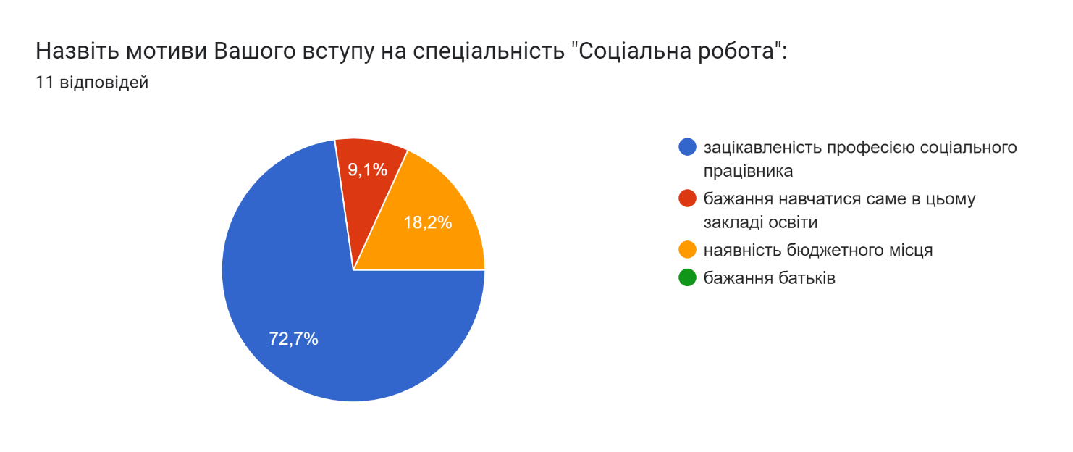
Рис 1. Мотиви вступу на спеціальність «Соціальна робота»
Остаточний вибір абітурієнтів під час вступу визначили можливість навчатися за бюджетні кошти (36,4%), високий рівень якості освіти в університеті (18,2%), перспектива подальшого працевлаштування (18,2%) (рис. 2).
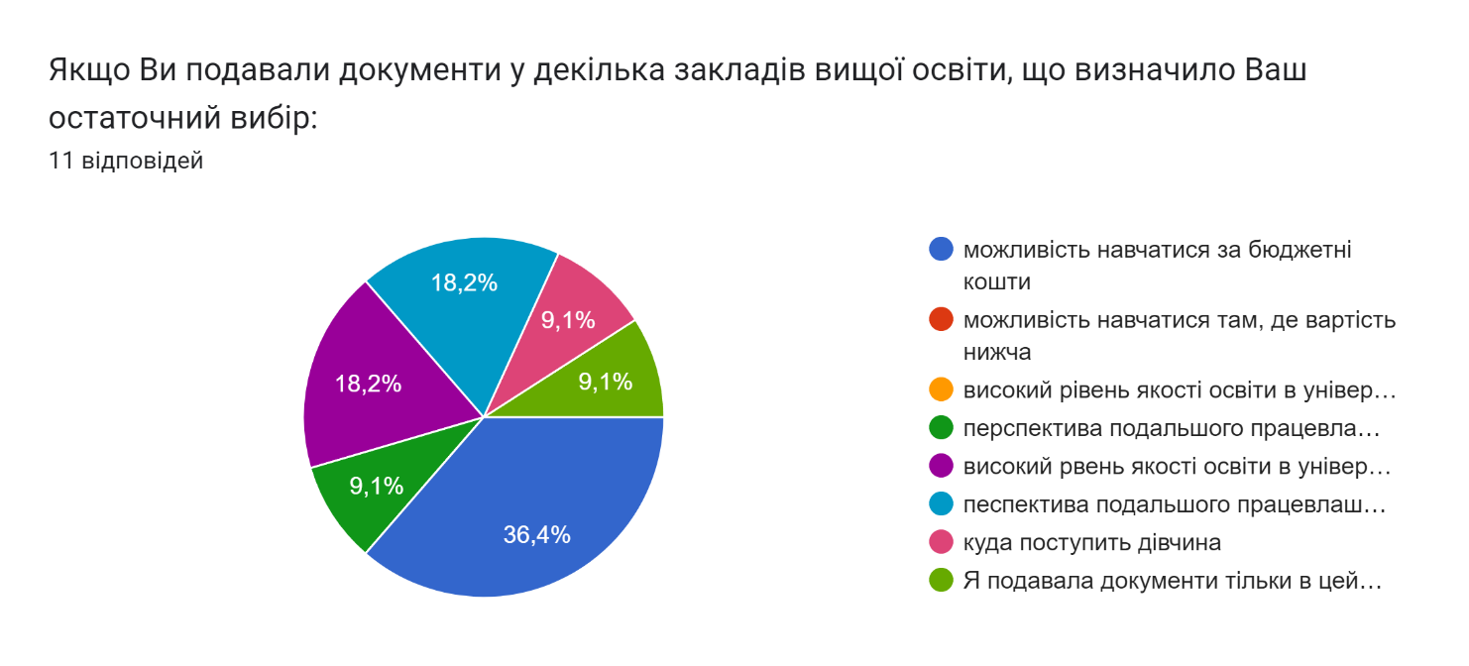
Рис. 2. Остаточний вибір під час вступу
У студентському житті найбільше першокурсників приваблює набуття професійних знань (36,4%) (рис. 3).
Джерелами отриманої про спеціальність «Соціальна робота» інформації були для більшості респондентів співробітники університету (27,3%) та офіційний сайт університету (27,3%) (рис. 4).
Значущими для реалізації мети анкетування виявилися відповіді студентів на питання відкритого типу № 5-8.

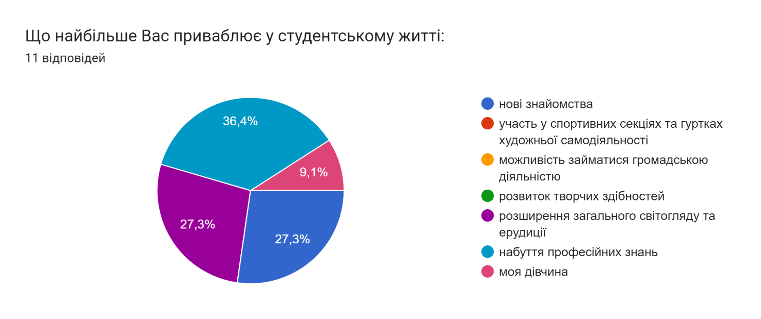
Рис. 3. Фактори зацікавлення студентським життям
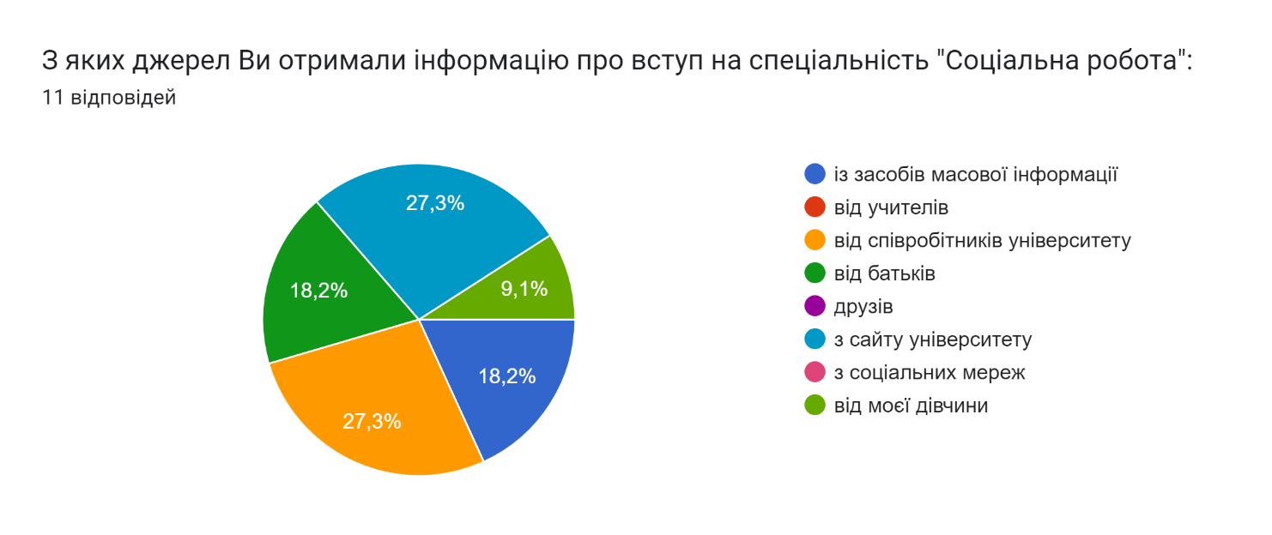
Рис. 4. Джерела інформації про вступ на спеціальність «Соціальна робота»
Серед труднощів в адаптаційному процесі виокремлено: «Було важко привикнути до нових людей, до довготривалих пар, і до того, що я уже студентка, але зараз все добре», «Запам'ятати великий обсяг інформації та звикнути до нового устрою життя», «Важко було адаптуватися до такого активного студентського життя, вже все легко» та ін. Відповіді свідчать про те, що студенти поступово пристосовуються до нових умов життєдіяльності, відзначаючи при цьому також високий ступінь налагодження взаємодії з одногрупниками.
Отримані відповіді на 8-ме питання анкети визначили можливості, потреби, хобі опитаних, розуміння яких сприятиме співпраці на рівнях «куратор-студент», «студент-студент».
На другому етапі анкетування першокурсників щодо особливостей адаптації до нових умов навчання у ЗВО (листопад 2023 р.) було сформульовано 9 питань закритого й відкритого типу (табл. 2).

Таблиця 2
Анкета щодо особливостей адаптації до нових умов навчання в ЗВО
для студентів 101-ої групи (Ч.2.)
№ з/п | Питання | Варіанти відповідей
 | Здобуваючи вищу освіту, я керуюся | прагненням стати професіоналом своєї справи, бажанням стати культурною людиною, наміром розвинути свої здібності, усвідомлення того, що без диплома про вищу освіту важко чого-небудь досягти в житті, інше
 | Мій вибір спеціальності мені | подобається, не подобається, складно сказати
 | Досягти кращих результатів та успіхів у навчанні мені заважає | лінощі, недостатнє матеріально-технічне забезпечення, невміння користуватися інформаційними ресурсами, відсутність підтримки з боку одногрупників, відсутність підтримки з боку викладачів, інше
 | Викладача на заняттях я розумію | завжди, час від часу, майже ніколи
 | У викладачів я ціную | почуття гумору, креативність під час проведення занять, справедливість і прозорість оцінювання, розуміння студентів, інше
 | У процесі навчання для мене характерно | внутрішня напруга, невпевненість і незахищеність, підвищена тривожність, порушення сну, порівняння з іншими, не турбують, інше
 | У вирішенні навчальних проблем я обираю наступні способи | самостійне вирішення проблем, обговорення з одногрупниками, обговорення з батьками, звернення за допомогою до викладачів, звернення за допомогою до куратора, інше
 | В освітньому процесі найбільше мені подобається | - (відкрите питання)
 | В освітньому процесі найбільше мені не подобається | - (відкрите питання)
Порівняння першого питання та відповідей на нього в обох частинах розробленої анкети підтвердили, що першокурсники прагнуть стати висококваліфікованим фахівцем соціальної роботи, професійною діяльністю якого зацікавлені (45,5%). Бажають респонденти підвищувати свій рівень вихованості, розвитку творчих здібностей (45,5%) (рис. 5).
На друге питання анкети більшість першокурсників (через два місяці освітнього процесу в ЗВО) вже змогли дати ствердну відповідь про вдалий вибір спеціальності (90,9%) (рис. 6).

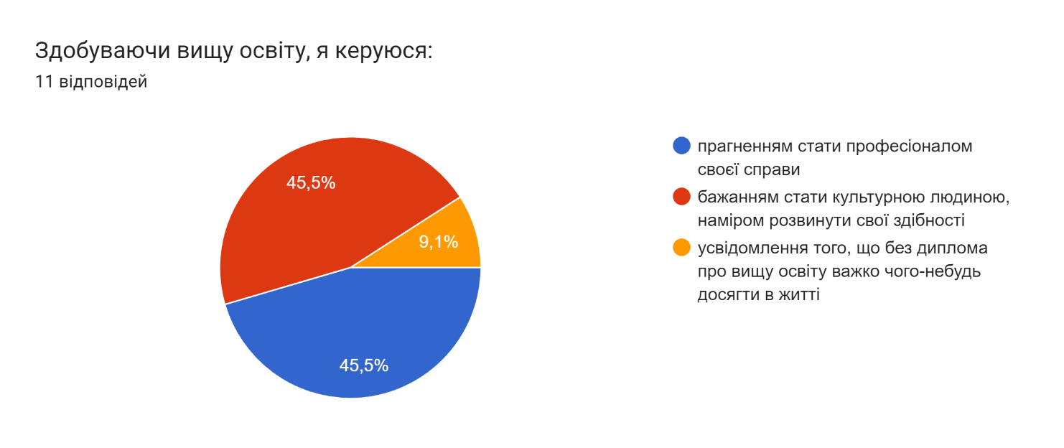
Рис. 5. Мета здобуття вищої освіти
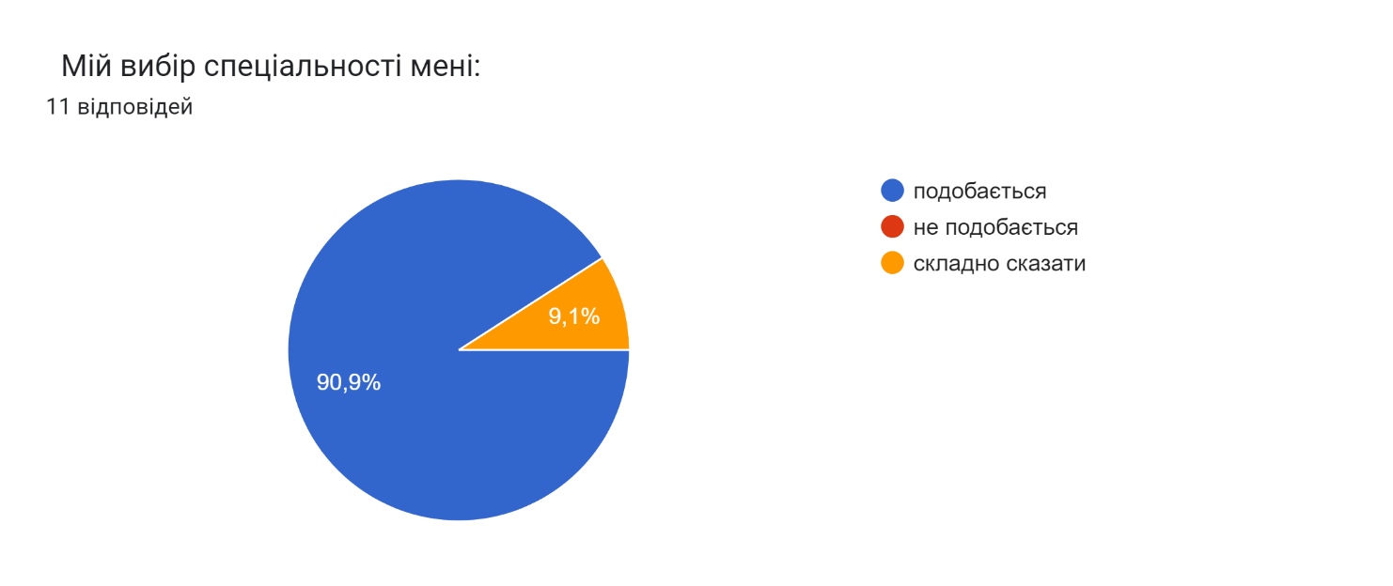
Рис. 6. Вподобання спеціальності
На цьому етапі анкетування труднощі в адаптації студенти конкретизували таким чином: лінощі (54,5%); невміння користуватися інформаційними ресурсами, відсутність підтримки з боку одногрупників, відсутність підтримки з боку викладачів, інше («погана пам’ять») – було визначено однаковою кількістю опитаних (9,1%) (рис. 7).
Важливим чинником, який також створює проблеми в адаптації студентів до нових умов освітнього процесу, є розуміння ними викладачів на заняттях. 54,5% першокурсників зазначили, що не завжди (час від часу) розуміють педагогів. Дещо нижчий відсоток (45,5) вказують на постійне розуміння ними викладачів.
З метою активізації майбутніх соціальних працівників під час освітнього процесу викладачі творчо застосовують інтерактивні методи навчання, про вагомість цього вказали 72,7% опитаних.

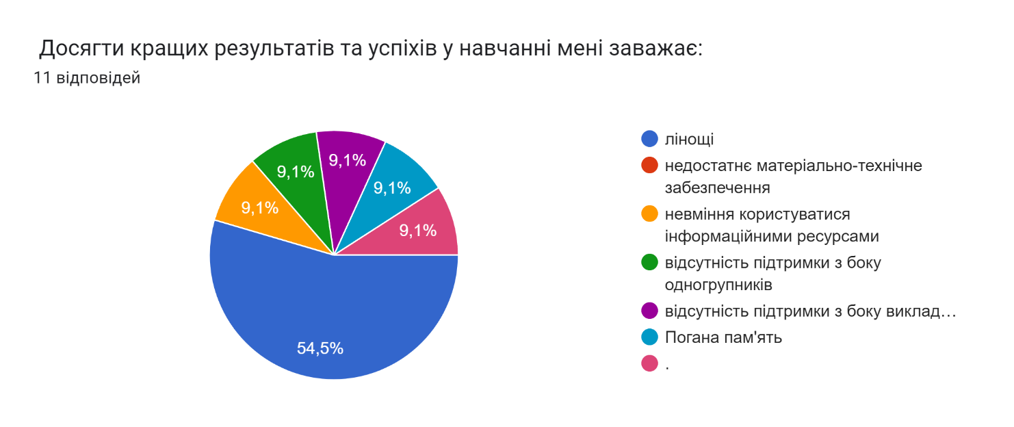
Рис. 7. Фактори, які ускладнюють адаптаційний процес
Попри те, що на початку навчального року студенти вказали на поступове подолання труднощів адаптації до нових умов, у листопаді 54,5% відповіли, що відчувають внутрішню напругу.
Позитивною є здатність респондентів самостійно вирішувати проблемні ситуації, без допомоги батьків, викладачів або друзів (72,7%).
На питання відкритого типу №8 респонденти зазначили, що їм імпонує: «Дізнаватись щось нове на лекціях», «Справедливість оцінювання, почуття гумору викладачів, цікаві приклади під час пар», «Дружня атмосфера та зрозумілість викладу інформації на парах», «Взаємодія з одногрупниками», «Культурно-масові заходи».
Серед труднощів, у порівнянні з першим етапом анкетування, було додано необхідність рано прокидатися на першу пару, невеликі перерви між заняттями.
Висновки та перспективи подальших досліджень. З огляду на зазначені результати проведеного зі студентами-першокурсниками анкетування, вважаємо, що підвищення адаптаційної мобільності, формування вмінь сприймати нові умови без стресу, здатності швидко змінювати свою поведінку відповідно до нових умов тощо доцільно здійснювати через застосування інтерактивних форм взаємодії як на заняттях, так і в позанавчальній діяльності, яка має найбільший адаптаційний потенціал; на рівнях «куратор-студент», «студент-студент», «викладач-студент», «фахівець соціальної роботи-студент» та ін.
Перспективи подальших досліджень вбачаємо в аналізі технологій підвищення адаптаційних можливостей студентів протягом всього навчання у ЗВО.

Література:
- Анкета щодо особливостей адаптації до нових умов навчання в ЗВО для студентів 101-ої групи. Вступ до спеціальності. Ч.1. URL: https://docs.google.com/forms/d/1gqYLVIlkcto87_714nH7bNrwAQB83jhU-eS1T51vJRU/edit
- Анкета щодо особливостей адаптації до нових умов навчання в ЗВО для студентів 101-ої групи. Вступ до спеціальності. Ч.2. URL: https://docs.google.com/forms/d/1qq1nE0Lk83mEsHQNronSccFnok85vyiHXjc6Imn6Tmg/edit
- Демченко В. А. Самосвідомість як фактор психологічної адаптації першокурсників до навчальної діяльності : автореф. дис. ... канд. психол. наук : 19.00.07. Харків, 2006. 19 с.
- Освітньо-професійна програма «Соціальна робота» підготовки здобувачів першого (бакалаврського) рівня вищої освіти за спеціальністю 231 «Соціальна робота» галузі знань 23 Соціальна робота, затверджена вченою радою ЧНУ імені Юрія Федьковича, протокол №3 від 03 квітня 2023 р., введена в дію наказом ректора №118 від 03 квітня 2023 р. URL: https://drive.google.com/file/d/12vWUIQntKROzRzEfK6nBRa8GGbuoH8um/view (дата звернення: 14.11.2023)
- Професійний стандарт «Фахівець соціальної роботи», затверджений наказом Міністерства розвитку економіки, торгівлі та сільського господарства України №1179 від 20. 06. 2020 р. URL: https://uu.edu.ua/standarti-VO (дата звернення: 14.11.2023)

References:
- Anketa shchodo osoblyvostei adaptatsii do novykh umov navchannia v ZVO dlia studentiv 101-oi hrupy. Vstup do spetsialnosti. Ch.1. [Questionnaire on the peculiarities of adaptation to new conditions of study in a higher education institution for students of the 101 group. Introduction to.P.1]. Retrieved from https://docs.google.com/forms/d/1gqYLVIlkcto87_714nH7bNrwAQB83jhU-eS1T51vJRU/edit [in Ukrainian].
- Anketa shchodo osoblyvostei adaptatsii do novykh umov navchannia v ZVO dlia studentiv 101-oi hrupy. Vstup do spetsialnosti. Ch.2. [Questionnaire on the peculiarities of adaptation to new conditions of study in a higher education institution for students of the 101 group. Introduction to. P. 2]. Retrieved from https://docs.google.com/forms/d/1qq1nE0Lk83mEsHQNronSccFnok85vyiHXjc6Imn6Tmg/edit [in Ukrainian].
- Demchenko, V. A. (2006). Samosvidomist yak faktor psykholohichnoi adaptatsii pershokursnykiv do navchalnoi diialnosti [Self-consciousness as a factor of psychological adaptation of freshmen to educational activity] : avtoref. dys. ... kand. psykhol. nauk : 19.00.07. Kharkov. 19 s. [in Ukrainian].
- Osvitno-profesiina prohrama «Sotsialna robota» pidhotovky zdobuvachiv pershoho (bakalavrskoho) rivnia vyshchoi osvity za spetsialnistiu 231 «Sotsialna robota» haluzi znan 23 Sotsialna robota, zatverdzhena vchenoiu radoiu ChNU imeni Yuriia Fedkovycha, protokol №3 vid 03 kvitnia 2023 r., vvedena v diiu nakazom rektora №118 vid 03 kvitnia 2023 r. [The educational and professional program «Social Work» for training applicants of the first (bachelor's) level of higher education in the specialty 231 «Social Work» of the field of knowledge 23 Social Work, approved by the academic council of Yuriy Fedkovich Chernivtsi National University, protocol No. 3 dated April 3, 2023, put into effect by the rector's order No. 118 of April 3, 2023]. Retrieved from https://drive.google.com/file/d/12vWUIQntKROzRzEfK6nBRa8GGbuoH8um/view [in Ukrainian].
- Profesiinyi standart «Fakhivets sotsialnoi roboty», zatverdzhenyi nakazom Ministerstva rozvytku ekonomiky, torhivli ta silskoho hospodarstva Ukrainy №1179 vid 20. 06. 2020 r. [Professional standard «Social work specialist», approved by order of the Ministry of Economic Development, Trade and Agriculture of Ukraine No. 1179 of 06/20/2020]. Retrieved from https://uu.edu.ua/standarti-VO [in Ukrainian].

